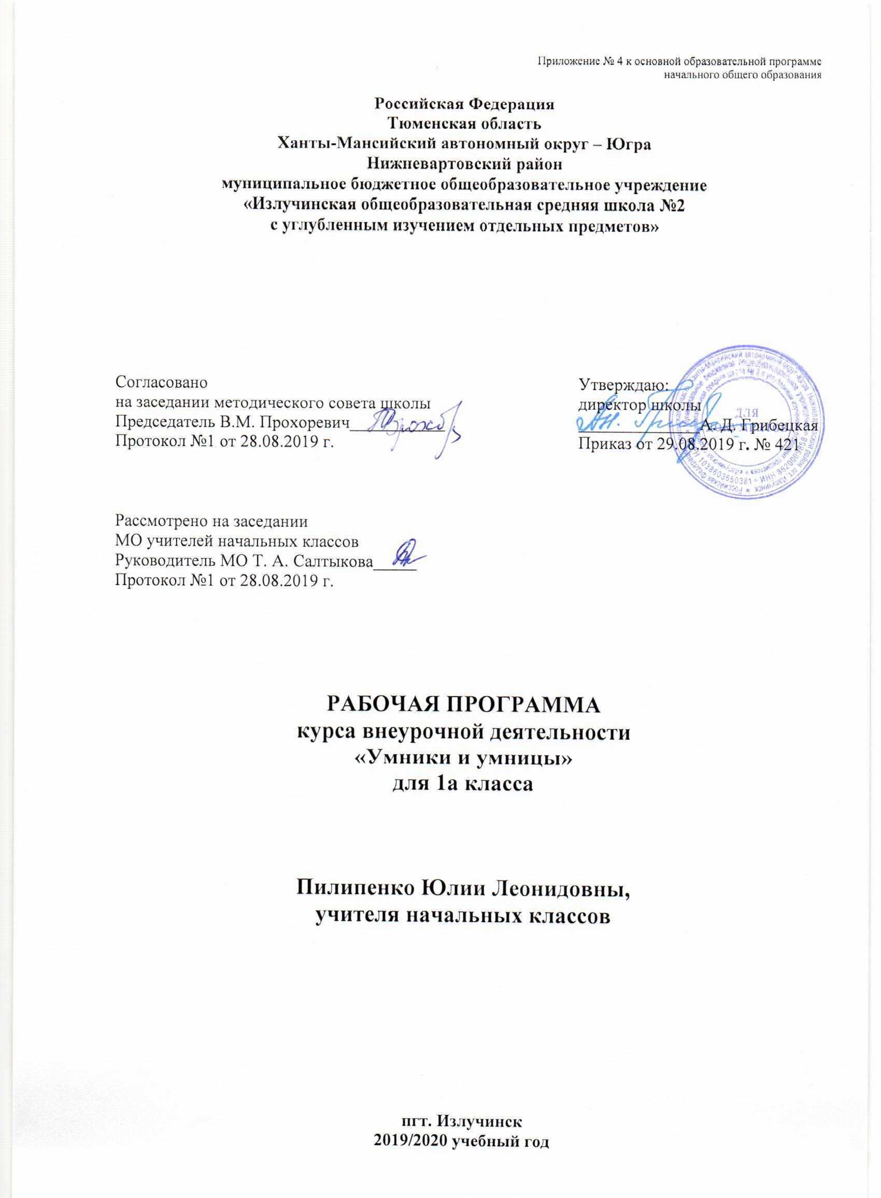

**Пояснительная записка**

Рабочая программа к курсу «Умники и умницы» составлена в соответствии с требованиями Федерального государственного образовательного стандарта начального общего образования, на основе программы развития познавательных способностей учащихся младших классов Н.А. Криволаповой, И.Ю. Цибаевой «Умники и умницы» (модифицированной), с использованием методического пособия О. Холодовой «Юным умникам и умницам». – Москва: РОСТ книга, 2011 г. - с. 191 - 210, программа внеурочной деятельности 1-4 классы. – Самара: Учебная литература, Издательский дом «Фёдоров», 2011 год

Программа введена в часть учебного плана по внеурочной деятельности, формируемой образовательным учреждением в рамках **научно – познавательного направления.**

**Актуальность выбора определена следующими факторами:** на основе диагностических фактов у обучающихся слабо развиты память, устойчивость и концентрация внимания, наблюдательность, воображение, быстрота реакции.

**Цель и задачи программы**

**Цель:** развитие познавательных способностей обучающихся на основе системы развивающих занятий.

**Задачи:**

* развитие мышления в процессе формирования основных приемов мысли­тельной деятельности: анализа, синтеза, сравнения, обобщения, классификации, умение выделять главное, доказывать и опровергать, делать несложные выводы;
* развитие психических познавательных процессов: различных видов памяти, внимания, зрительного восприятия, воображения;
* развитие языковой культуры и формирование речевых умений: четко и ясно излагать свои мысли, давать определения понятиям, строить умозаключе­ния, аргументировано доказывать свою точку зрения;
* формирование навыков творческого мышления и развитие умения ре­шать нестандартные задачи;
* развитие познавательной активности и самостоятельной мыслительной деятельности обучающихся;
* формирование и развитие коммуникативных умений: умение общаться и взаимодействовать в коллективе, работать в парах, группах, уважать мнение других, объективно оценивать свою работу и деятельность одноклассников;
* формирование навыков применения полученных знаний и умений в процессе изучения школьных дисциплин и в практической деятельности.

Таким образом, принципиальной **задачей предлагаемого курса является именно развитие познавательных способностей и общеучебных умений и навыков, а не усвоение каких-то конкретных знаний и умений.**

**Личностные, метапредметные и предметные результаты освоения курса**

**Личностными результатами** изучения курса в 1-м классе является формирование следующих умений:

*- Определять* и *высказывать* под руководством педагога самые простые общие для всех людей правила поведения при сотрудничестве (этические нормы).

- В предложенных педагогом ситуациях общения и сотрудничества, опираясь на общие для всех простые правила поведения, делать *выбор*, при поддержке других участников группы и педагога, как поступить.

**Метапредметными результатами** изучения курса в 1-м классе являются формирование следующих универсальных учебных действий (УУД).

*Регулятивные УУД*:

*- Определять* и *формулировать* цель деятельности с помощью учителя.

*- Проговаривать* последовательность действий.

- Учиться *высказывать* своё предположение (версию) на основе работы с иллюстрациями.

- Учиться *работать* по предложенному учителем плану.

- Учиться *отличать* верно выполненное задание от неверного.

- Учиться совместно с учителем и другими учениками *давать* эмоциональную *оценку* деятельности товарищей.

*Познавательные УУД:*

- Ориентироваться в своей системе знаний: *отличать* новое от уже известного с помощью учителя.

- Делать предварительный отбор источников информации: *ориентироваться* в учебнике (на развороте, в оглавлении, в словаре).

- Добывать новые знания: *находить* *ответы* на вопросы, используя учебник, свой жизненный опыт и информацию, полученную от учителя.

- Перерабатывать полученную информацию: *делать выводы* в результате совместной работы всего класса.

- Перерабатывать полученную информацию: *сравнивать* и *группировать* такие математические объекты, как числа, числовые выражения, равенства, неравенства, плоские геометрические фигуры.

- Преобразовывать информацию из одной формы в другую: составлять математические рассказы и задачи на основе простейших математических моделей (предметных, рисунков, схематических рисунков, схем); находить и формулировать решение задачи с помощью простейших моделей (предметных, рисунков, схематических рисунков, схем).

*Коммуникативные УУД*:

- Донести свою позицию до других: *оформлять* свою мысль в устной и письменной речи (на уровне одного предложения или небольшого текста).

*- Слушать* и *понимать* речь других.

*- Читать* и *пересказывать* текст.

- Совместно договариваться о правилах общения и поведения в школе и следовать им.

- Учиться выполнять различные роли в группе (лидера, исполнителя, критика).

**Предметными результатами** изучения курса в 1-м классе являются формирование следующих умений:

- описывать признаки предметов и узнавать предметы по их признакам;

-выделять существенные признаки предметов;

-сравнивать между собой предметы, явления;

-обобщать, делать несложные выводы;

-классифицировать явления, предметы;

-определять последовательность событий;

-судить о противоположных явлениях;

-давать определения тем или иным понятиям;

-определять отношения между предметами типа «род» - «вид»;

-выявлять функциональные отношения между понятиями;

-выявлять закономерности и проводить аналогии.

В результате обучения по данной программе ученики должны **уметь:**

* работать с разными источниками информации;
* пользоваться изученной терминологией;
* ориентироваться в окружающем пространстве (планирование маршрута, выбор пути передвижения);
* выполнять инструкции при решении учебных задач;
* изготавливать изделия из доступных материалов по образцу;
* сравнивать, анализировать полученную информацию;
* рассуждать, строить догадки, выражать свои мысли;
* раскрывать общие закономерности;
* составлять простейшие ребусы, кроссворды, магические квадраты;
* работать в группе, в паре;
* решать открытые и закрытые задачи;
* определять последовательность осуществления логических операций.

**Планируемые результаты обучения по программе:**

обучающиеся должны

**1 год**

* научиться последовательно, описывать события и выполнять последовательность действий;
* обучиться решению логических задач;
* научиться решать задачи с геометрическим содержанием;
* научиться решению и составлению задач-шуток, магических квадратов;
* научиться обобщать математический материал;
* научиться понимать значимость коллектива и свою ответственность перед ним, единство с коллективом.

**Содержание программы**

**1 класс**

**1.Свойства, признаки и составные части предметов (6 часов)**

Свойства предметов. Множества предметов, обладающие указанным свойством. Целое и часть. Признаки предметов. Закономерности в значении признаков у серии предметов.

**2.Действия предметов (8 часов)**

Последовательность действий, заданная устно и графически. Порядок действий, ведущий к заданной цели. Целое действие и его части.

**3.Элементы логики (5 часов)**

Высказывания. Истинные и ложные высказывания. Отрицания. Логическая операция «и».

**4.Сравнение (3 часа)**

Функциональные признаки предметов. Установление общих признаков. Выделение основания для сравнения. Сопоставление объектов по данному основанию.

**5.Комбинаторика (2 часа)**

Хаотичный и систематический перебор вариантов.

**6.Развитие творческого воображения (4 часа)**

Наделение предметов новыми свойствами. Перенос свойств. Рассмотрение положительных и отрицательных сторон одних и тех же свойств предметов.

**7.Практический материал (3 часа)**

Логические упражнения. Логические задачи. Задачи-шутки. Логические игры.

**Календарно-тематическое планирование 1 класс**

|  |  |  |  |  |  |  |  |
| --- | --- | --- | --- | --- | --- | --- | --- |
| **Раздел программы** | **Программное**  **содержание** | **Характеристика деятельности учащихся** | **Тема урока** | **Кол-во часов** | **№ урока** | **Дата проведения** | |
| **По плану** | **По факту** |
|  |  |  |
| «Умники и умницы» | Выявление уровня развития внимания, восприятия, воображения, памяти и мышления. | Мозговая гимнастика  Ответь быстро на вопросы. Запомни и нарисуй. Составь новые слова. Логические задачи. | Выявление уровня развития внимания, восприятия, воображения, памяти и мышления. | 1 | 1 |  |  |
|  | Развитие концентрации внимания. Графический диктант. | Мозговая гимнастика  Ответь быстро на вопросы. Игры на внимание. | Развитие концентрации внимания. Совершенствование мыслительных операций. Развитие аналитических способностей и способности рассуждать. | 1 | 2 |  |  |
|  | Тренировка внимания. Развитие мышления. | Тренировка слуховой памяти. Прочитай слова, правильно поставь ударение. Логические задачи на развитие способности рассуждать. | Тренировка внимания. Совершенствование мыслительных операций. Развитие аналитических способностей и способности рассуждать. | 1 | 3 |  |  |
|  | Тренировка слуховой памяти. Развитие мышления. | Знакомство с разными геометрическими фигурами. Игра «Внимание». Игра «Найди фигуру». | Тренировка слуховой памяти. Совершенствование мыслительных операций. Развитие аналитических способностей и способности рассуждать. | 1 | 4 |  |  |
|  | Тренировка зрительной памяти. Развитие мышления. Графический диктант. | Мозговая гимнастика  Ответь быстро на вопросы.  Игра «Так же, как…»  Найди буквенную закономерность (числовую) Логические задачи. | Тренировка зрительной памяти. Совершенствование мыслительных операций. Развитие аналитических способностей и способности рассуждать. | 1 | 5 |  |  |
|  | Развитие аналитических способностей. Совершенствование мыслительных операций. Графический диктант. | Игра «Художник», знакомство с изографами, вычерчивание фигур, развитие пространственного воображения работа со спичками (строим дом, поверните его в другую сторону, выкладывание фигур из спичек по желанию). | Развитие логического мышления. Обучение поиску закономерностей. Развитие аналитических способностей и способности рассуждать. | 1 | 6 |  |  |
|  | Совершенствование воображения. Задание по перекладыванию спичек. | Повторение алфавита, игра «Шифровальщик», составляем новые слова, решение логических задач. | Совершенствование воображения. Развитие наглядно-образного мышления. Ребусы. Задание по перекладыванию спичек. | 1 | 7 |  |  |
|  | Развитие логического мышления. Совершенствование мыслительных операций. | Кто быстро и правильно ответить на вопросы. | Развитие быстроты реакции. Совершенствование мыслительных операций. Развитие аналитических способностей и способности рассуждать. | 1 | 8 |  |  |
|  | Развитие концентрации внимания. Развитие мышления. | Мозговая гимнастика.  Ответь быстро на вопросы.  Тренировка внимания.  Составляем новые слова. | Развитие концентрации внимания. Совершенствование мыслительных операций. Развитие аналитических способностей и способности рассуждать. | 1 | 9 |  |  |
|  | Тренировка внимания. Развитие мышления. | Мозговая гимнастика  Ответь быстро на вопросы. Произнеси слово задом наперёд.  Отгадайте слово по первым буквам слов. | Тренировка внимания. Совершенствование мыслительных операций. Развитие аналитических способностей и способности рассуждать. | 1 | 10 |  |  |
|  | Развитие слуховой памяти. Развитие мышления.  Графический диктант. | Мозговая гимнастика  Ответь быстро на вопросы. Тренировка зрительной памяти. Игра «Угадай число». Ответь на вопросы по словам на доске. | Тренировка слуховой памяти. Совершенствование мыслительных операций. Развитие аналитических способностей и способности рассуждать. | 1 | 11 |  |  |
|  | Тренировка зрительной памяти. Развитие мышления. | Мозговая гимнастика  Ответь быстро на вопросы. Игра «Внимание» Как получилось слово? | Тренировка зрительной памяти. Совершенствование мыслительных операций. Развитие аналитических способностей и способности рассуждать. | 1 | 12 |  |  |
|  | Развитие аналитических способностей. Совершенствование мыслительных операций. Графический диктант. | Мозговая гимнастика  Ответь быстро на вопросы. Игра «На что похоже?» | Развитие логического мышления. Обучение поиску закономерностей. Развитие аналитических способностей и способности рассуждать. | 1 | 13 |  |  |
|  | Совершенствование воображения. Задания по перекладыванию спичек. Рисуем по образцу. | Знакомство с ребусами, разгадывание ребусов. | Совершенствование воображения. Развитие наглядно-образного мышления. Ребусы. Задание по перекладыванию спичек. | 1 | 14 |  |  |
|  | Развитие логического мышления. Совершенствование мыслительных операций. Графический диктант. | Мозговая гимнастика  Ответь быстро на вопросы. Кто больше составит вопросов.  Нарисуй вид сверху.  Логические задачи. | Развитие быстроты реакции. Совершенствование мыслительных операций. Развитие аналитических способностей и способности рассуждать. | 1 | 15 |  |  |
|  | Развитие концентрации внимания. Развитие мышления. | Уровень кругозора. | Развитие концентрации внимания. Совершенствование мыслительных операций. Развитие аналитических способностей и способности рассуждать. | 1 | 16 |  |  |
|  | Тренировка внимания. Развитие мышления.  Графический диктант. | Мозговая гимнастика  Ответь быстро на вопросы. Тренировка слуховой памяти.  Игра в слова. | Тренировка внимания. Совершенствование мыслительных операций. Развитие аналитических способностей и способности рассуждать. | 1 | 17 |  |  |
|  | Тренировка слуховой памяти. Развитие мышления. | Мозговая гимнастика  Ответь быстро на вопросы Тренировка зрительной памяти.  Найди 10 отличий. Игра «Измени свойство». | Тренировка слуховой памяти. Совершенствование мыслительных операций. Развитие аналитических способностей и способности рассуждать. | 1 | 18 |  |  |
|  | Тренировка зрительной памяти. Развитие мышления.  Графический диктант. | Мозговая гимнастика  Ответь быстро на вопросы. | Тренировка зрительной памяти. Совершенствование мыслительных операций. Развитие аналитических способностей и способности рассуждать. | 1 | 19 |  |  |
|  | Развитие аналитических способностей. Совершенствование мыслительных операций. Графический диктант. | Повторить что такое изограф. Разгадывание изографов. | Задания на поиск закономерностей. Обучение поиску закономерностей. Развитие аналитических способностей и способности рассуждать. | 1 | 20 |  |  |
|  | Совершенствование воображения. Задания по перекладыванию спичек. Рисуем по образцу. | Решение логических задач, решение числовых выражений, отгадывание чисел. | Упражнения на совершенствование воображения. Развитие наглядно-образного мышления. Ребусы. Задание по перекладыванию спичек. | 1 | 21 |  |  |
|  | Развитие логического мышления. Совершенствование мыслительных операций. Графический диктант. | Мозговая гимнастика  Ответь быстро на вопросы. | Развитие быстроты реакции. Совершенствование мыслительных операций. Развитие аналитических способностей и способности рассуждать. | 1 | 22 |  |  |
|  | Развитие концентрации внимания. Развитие мышления.  Графический диктант. | Знакомство с разными геометрическими фигурами. Игра «Внимание». Игра «Найди фигуру». Составь слова из одного большого слова. | Тренировка концентрации внимания. Совершенствование мыслительных операций. Развитие аналитических способностей и способности рассуждать. | 1 | 23 |  |  |
|  | Тренировка внимания. Развитие мышления.  Графический диктант. | Мозговая гимнастика  Ответь быстро на вопросы. Игра «Внимание» Как получилось слово. | Тренировка внимания. Совершенствование мыслительных операций. Развитие способности рассуждать. | 1 | 24 |  |  |
|  | Тренировка слуховой памяти. Развитие мышления.  Графический диктант. | Уровень кругозора. | Развитие способности рассуждать. Совершенствование мыслительных операций. Развитие аналитических способностей. | 1 | 25 |  |  |
|  | Тренировка зрительной памяти. Развитие мышления.  Графический диктант | Мозговая гимнастика.  Ответь быстро на вопросы.  Тренировка внимания.  Составляем новые слова. | Тренировка зрительной памяти. Совершенствование мыслительных операций. Развитие способности рассуждать. | 1 | 26 |  |  |
|  | Развитие аналитических способностей.  Совершенствование мыслительных операций.  Графический диктант. | Мозговая гимнастика.  Ответь быстро на вопросы.  Тренировка внимания.  Составляем новые слова. | Логически – поисковые задания. Обучение поиску закономерностей. Развитие аналитических способностей. | 1 | 27 |  |  |
|  | Совершенствование воображения  Задания по перекладыванию спичек. Рисуем по образцу. | Интеллектуальная игра.(знакомство) | Совершенствование воображения. Развитие наглядно-образного мышления. Ребусы. Задания по перекладыванию спичек. | 1 | 28 |  |  |
|  | Развитие аналитических способностей  Совершенствование мыслительных операций  Графический диктант | Знакомство с разными геометрическими фигурами. Игра «Внимание». Игра «Найди фигуру». Составь слова из одного большого слова. | Развитие быстроты реакции. Совершенствование мыслительных операций. Развитие способности рассуждать. | 1 | 29 |  |  |
|  | Развитие концентрации внимания.  Развитие мышления.  Графический диктант. | Угадай героев сказок, рассказов, повестей. | Тренировка концентрации внимания. Тест №1. | 1 | 30 |  |  |
|  | Тренировка внимания  Развитие мышления  Графические диктанты. | Тренировка слуховой памяти. Определи на слух общий звук в словах. | Развитие аналитических способностей. | 1 | 31 |  |  |
|  | Тренировка слуховой памяти  Развитие мышления  Графический диктант | Тренировка слуховой памяти.  Определи на слух общий звук в словах. | Тренировка слуховой памяти. Тест № 2. | 1 | 32 |  |  |
|  | Развитие логического мышления  Совершенствование мыслительных операций. Графический диктант | Тренировка слуховой памяти. Определи на слух общий звук в словах. | Упражнение на поиск закономерностей. Тест №3. | 1 | 33 |  |  |